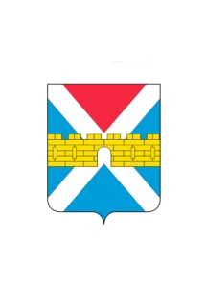

АДМИНИСТРАЦИЯКРЫМСКОГОГОРОДСКОГОПОСЕЛЕНИЯ
КРЫМСКОГО РАЙОНА

ПОСТАНОВЛЕНИЕ

от ____________________ № ______
город Крымск

Об утверждении Положения об увековечении
памяти выдающихся лиц или заслуженных лиц
в Крымском городском поселении Крымского района

В соответствии с Законом Краснодарского края от 5 декабря 2011 г. № 2376-КЗ «Об увековечении памяти лиц, имеющих выдающееся достижения и (или) особые заслуги перед Краснодарским краем, а также исторических событий», Законом Краснодарского края от 11 ноября 2019 года № 4144-КЗ «О некоторых вопросах увековечения в Краснодарском крае памяти погибших при защите Отечества», Уставом Крымского городского поселения Крымского района, п о с т а н о в л я ю:
1. Утвердить Положение об увековечении памяти выдающихся лиц или заслуженных лиц в Крымском городском поселении Крымского района (приложение).
2. Организационному отделу администрации Крымского городского поселения Крымского района (Завгородняя Е.Н.) разместить настоящее постановление на официальном сайте администрации Крымского городского поселения Крымского района в сети Интернет.
3. Общему отделу администрации Крымского городского поселения Крымского района (Колесник С.С.) обнародовать настоящее постановление в соответствии с утвержденным порядком обнародования муниципальных правовых актов Крымского городского поселения Крымского района.
3. Контроль за выполнением настоящего постановления возложить на заместителя главы администрации Крымского городского поселения Крымского района Князева А.В.
4. Постановление вступает в силу со дня его обнародования.

Глава Крымского городского
поселения Крымский район Я.Г. Будагов

